**德州市优高联盟九校联考**

**高三历史试题**  2025.1

本试卷分第1卷（选择题）和第11卷（非选择题）两部分，满分100分，考试时间90分钟。第1卷的答案涂在答题卡相应位置上，第II卷答案直接写在答题卡上。考试结束后，只交答题卡。

注意事项：

1．答卷前，考生务必将自己的姓名、考生号等填写在答题卡和试卷指定位置。

2．回答选择题时，选出每小题答案后，用铅笔把答题卡上对应题目的答案标号涂黑。如需改动，用橡皮擦干净后，再选涂其他答案标号。回答非选择题时，将答案写在答题卡上。写在本试卷上无效。

3．考试结束后，将本试卷和答题卡一并交回。

**第1卷（选择题 共45分）**

**一、选择题：本题共15小题，每小题3分，共45分。每小题只有一个选项符合题目要求。**

1．距今约5000年的辽宁牛河梁遗址出土的玉器种类繁多，造型精美，有玉猪龙、玉凤、玉人等。在同时期的其他遗址中，也有少量玉器出土。这反映出当时

A.国家形态开始出现 B.手工生产成为主要经济活动

C.已经出现阶级分化 D.区域间的文化交流较为频繁

2．唐初设立“典牧署”专门负责饲养和管理宫廷及官府的羊。到了唐玄宗时期，政府征收“羊税”，对民间饲养和交易的羊进行征税。这反映了

A.政府税收政策的多样化 B.政府对民间经济干预加强

C.商品经济的进一步发展 D.畜牧业生产的衰退与萧条

3．图1为《元史·食货志》中的相关记载。这反映出元代

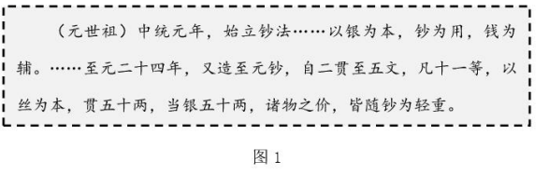

A.白银成为主要货币 B.纸币发行制度较为完善

C.铸币制度发生变化 D.商品经济发展远超前代4．清代前期，晋商与徽商并称为中国两大商帮，其中晋商以经营盐业、票号等著称。晋商票号的兴起，主要反映了

A.白银货币化的趋势 B.抑商政策的松动

C.海外贸易的扩大 D.商业资本的转化

5．图2为1840-1859年中国近代城市工业发展示意图。这一时期城市工业发展的重要因素是

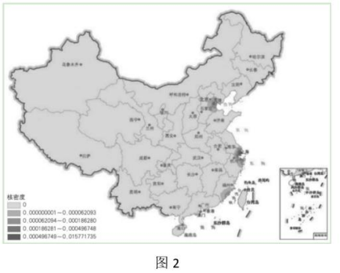

A.外国侵略势力的影响 B.清朝经济政策的调整

C.农民革命战争的推动 D.中国商人阶层的投资

6．洋务运动中的天津电报总局，在全国铺设了长达数千里的电报线路，连接了众多重要城市。总局还培养了大量专业的电报技术人员，制定了详细的电报收发和维修规范。这说明

A.通信近代化的推进 B.电报技术领先世界

C.人才培养模式成熟 D.洋务企业管理科学

7.1940年，山东抗日根据地颁布了《人权保障条例》，第二条指出“凡中华民国国民，无男女、种族、宗教、职业、阶级之区别，在法律上一律平等。”这一规定

A.体现了中国共产党领导革命的前途和方向

B.反映了根据地政权具有新民主主义的性质

C.促进了抗日民族统一战线的建立和发展

D.保障了抗日战争中的供给和军需民用8.1950年，国家大力调整价格政策。国家在兼顾生产、贩运、销售三者利益的前提下，保持商品批发价与零售价之间、产地与销地之间的合理差价，使私营商业有利可图。据此可以推知，当时国家的主要任务是

A.促进私营商业的发展 B.达到经济利益的平衡

C.实行合理的价格政策 D.实现国民经济的恢复

9.1997年，中国政府在《中国的对外政策和发展战略》白皮书中强调：“中国坚持在和平共处五项原则基础上发展同各国的友好合作，推动建立公正合理的国际政治经济新秩序。”这一外交政策的提出反映出中国

A.对国际政治经济旧秩序的全面否定

B.积极参与全球治理体系改革的意愿

C.力求在国际事务中发挥主导性作用

D.致力于维护世界和平与促进共同发展

10．古埃及文献《亡灵书》中记载：“心啊，莫要在审判的天平上跳动，不要使你在神前站立不稳。你已在生前被称量过，你的命运早已注定。”这反映了古埃及人

A.对死后世界的恐惧 B.对自然力量的崇拜

C.对公平正义的追求 D.对宗教审判的畏惧

11．中世纪时，拜占庭帝国的圣索菲亚大教堂集多种建筑风格于一身，内部镶嵌画精美绝伦，既融合了罗马建筑的穹顶技术，又有东方艺术的神秘韵味。它的建成

A.成为宗教改革中心 B.推动了建筑风格统一

C.彰显帝国文化多元 D.标志着帝国走向强盛

12．图3为1518年，西班牙国王和麦哲伦等人订立的关于发现香料群岛的协定部分内容。这反映出麦哲伦远航

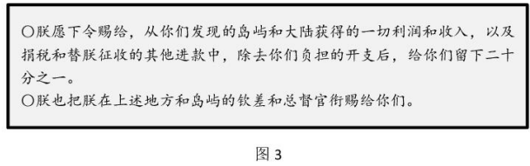

A.皇室支持有限 B.经济效益轻微

C.殖民动机强烈 D.耗费财力巨大13．表1为工业革命时代英国国民收入变化状况。该表中的现象可用于说明

表1

|  |  |  |  |
| --- | --- | --- | --- |
| 英国国民总收入变化表 | | | |
| 年份 | 约1770 | 约1790～1793 | 约1830～1835 |
| 数额（百万英镑） | 140 | 175 | 360 |
| 英国工人实际工资变化表（即按实际购买力计算的工资，1851年为100。） | | | |
| 年份 | 1755 | 1797 | 1835 |
| 指数 | 42.74 | 42.48 | 78.69 |

A.马克思主义诞生具有历史的必然性 B.英国工人阶级的生活状况空前恶化

C.资本主义世界性经济危机不可避免 D.追求社会公平的斗争尚处萌芽阶段

14．图4为1934年8月15日英国人创作的漫画《全知全能》。该漫画揭示出

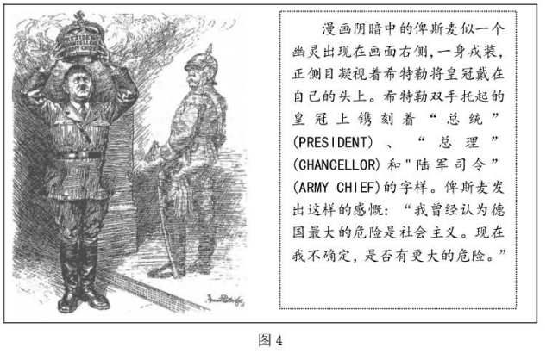

A.英国对德国纳粹势力扩张的警惕 B.英国肯定俾斯麦的治国理念

C.德国民众对希特勒的盲目崇拜 D.英国意图干涉德国国内事务

15．从1952年起，美国政府年均投入600万美元用于海外图书馆项目，在海外特别是在亚非拉第三世界国家设立的图书馆中收藏着大量介绍美国历史文化、民主制度、生活方式等方面的图书、期刊、报纸、小册子等。这些图书馆免费向当地社会各阶层读者开放。这些举措意在

A.反击苏联文化冲击 B.积极推销美国文化

C.争夺对外战略空间 D.推动全球文化繁荣**第11卷（非选择题 共55分）**

**二、非选择题：本题共4题，共55分。**

16．（13分）阅读材料，回答问题。

**先秦时期的手工业发展**

**手工业部门与技术**

攻木之工：轮、舆、弓、庐、匠、车、梓。攻金之工：筑、冶、凫、栗、段、桃。攻皮之工：函、鲍、韗、韦、裘。设色之工：画、缋、钟、筐、荒。刮摩之工：玉、楖、雕、矢、磬。搏埴之工：陶、瓬。

-《考工记》

美金以铸剑戟，试诸狗马；恶金以铸鉏夷斤欘，试诸壤土。

-《国语·齐语》

**手工业生产组织与管理**

凡执技以事上者，祝、史、射、御、医、卜及百工。凡执技以事上者，不贰事，不移官，出乡不与士齿。

-《礼记·王制》

公食贡，大夫食邑，士食田，庶人食力，工商食官。

-《国语·晋语四》

**手工业产品流通与影响**

氓之蚩蚩，抱布贸丝。匪来贸丝，来即我谋。

-《诗经·卫风·氓》

郑之刀，宋之斤，鲁之削，吴粤之剑，迁乎其地而弗能为良，地气然也。

-《周礼·考工记》

（1）概括先秦时期手工业发展的特点。（6分）

（2）分析先秦时期手工业发展对当时社会经济和文化的影响。（7分）17．（12分）近代教育变革不仅是教育体制的更新，而且是社会转型的折射。阅读材料，回答问题。

近代教育变革

中国近代教育的变革始于洋务运动时期。洋务派创办了一系列新式学堂，如京师同文馆等，其课程设置除了传统的经史子集外，开始引入西方的语言、科学技术等内容。这些学堂旨在培养洋务所需的翻译、军事、技术等方面的人才。甲午战败后，民族危机进一步加深，维新派倡导的教育改革更注重培养具有近代思想和国家意识的新型人才。如在湖南时务学堂，梁启超等学者不仅教授西方的政治、历史知识，还传播维新变法思想。随着清末新政的推行，教育改革全面展开，清政府颁布了新学制，建立了从初等教育到高等教育的完整教育体系。新学制在课程设置上更强调科学知识、实用技能的传授，如物理、化学、地理等课程成为各级学堂的重要内容。同时，近代女子教育也开始兴起，一些女子学堂陆续开办，虽然在规模和发展程度上有限，但突破了传统“女子无才便是德”的观念束缚。在教育方法上，传统的死记硬背逐渐被注重启发式教学、实践教学所替代，学生有更多机会参与讨论、实验等活动。在师资培养方面，师范教育得到重视，专门的师范学堂建立起来，为新式教育培养了大量师资。然而，由于经费不足、封建思想顽固等因素，近代教育变革在实施过程中也面临诸多困难。

-摘编自陈学恂《中国近代教育史》

结合近代教育变革的特点，说明近代教育变革是“社会转型的折射”。（12分）

18．（13分）阅读材料，回答问题。

一份厂报

材料

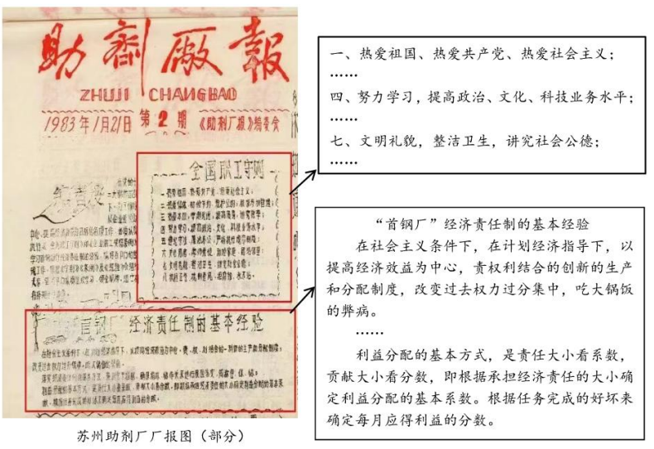

结合材料，以“厂报·时代”为题写一则历史短文。（13分）

（要求：表述成文，叙述完整；立论正确，史论结合；逻辑严密，条理清晰。）

19．（17分）阅读材料，回答问题。

近代棉花

材料1784年，一个名叫葛莱格的英国商人在曼彻斯特附近的玻琳河畔建造了一个小型棉纺厂。工厂配备了最新发明的水力纺织机，雇佣了一批当地的孤儿做工人，原料用的是他的亲戚-妻子在利物浦的家族从牙买加和巴西买来的；为了从亚洲人手上把生意抢过来，他千方百计改进生产技术，愿意尝试最新的机器；而产品的消费市场也颇为“全球”：一部分迎合欧洲大陆的消费者；另一部分通过妻子的家族去往非洲西海岸，满足那里的奴隶贸易；或者到迭多米尼加岛，衣被他自己的家族在那里蓄养的黑奴。

1833年，刚满十岁的爱伦·胡通，已经在棉纺织厂工作了两年，是个熟练手了。她母亲继续让她去工厂工作挣工资。她每天早上五点半到工厂，晚上八点才结束一天的工作，一旦没有跟上快速运转的机器，接上纱线的断头，她就要被鞭打，爱伦平均一周被工厂监管鞭打两次，直到她的头伤痕累累，甚至被罚在脖子上挂上铁制重物，一遍一遍地爬楼梯。

-据［美］斯文·贝克特《棉花帝国》等

棉纺织业发展的历史，是一部西方国家资本主义发展的历史，也是一部胁迫、暴力、掠夺和奴役的罪恶历史。结合材料，加以说明。（17分）

**德州市优高联盟九校联考**

高三历史试题参考答案

一、选择题：本题共15小题，每小题3分，共45分。每小题只有一个选项符合题目要求。

1.C 2.B 3.B 4.D 5.A 6.A 7.B 8.D 9.D 10.C 11.C 12.C 13.A 14.A 15.C

二、非选择题：本题共4题，共55分。

16．（13分）

（1）手工业部门众多，分工精细；

技术上有了金属冶炼及不同金属用途的区分；

生产组织以“工商食官”为主，手工业者由官府管理且职业世袭；

产品具有地域特色，特定地区生产的手工业品质量优良且闻名。（6分）

（2）经济上，促进了商品交换，如“抱布贸丝”反映了手工业产品与农产品的交换，推动了商业发展；为农业生产提供了工具，提高了农业生产力；促进了城市的兴起与发展，手工业作坊多集中于城市，带动了人口聚集和城市经济繁荣。

文化上，精美的手工业品如青铜器等成为文化艺术的重要载体，反映了当时的审美观念和工艺水平，促进了文化传承与交流。（7分）

17．（12分）

示例：

近代教育从洋务运动时期引入西学课程，反映了向西方学习器物的社会思潮，顺应洋务需求。（3分）甲午战后教育注重培养新型人才和传播维新思想，折射出民族危机下救亡图存的社会转型趋势。（3分）

清末新政中教育体系、课程、女子教育、教学方法和师资培养等多方面变革，体现社会向近代化转型的趋势。（3分）

教育变革面临困难，反映出封建旧势力的顽固和社会转型的艰难。（3分）18．（13分）

示例：

1978年，党的中共十一届三中全会召开，作出把党和国家工作重点转移到社会主义现代化建设上来，实行改革开放的历史性决策，推动了经济体制改革的开展。（2分）

全国职工守则突出强调职工的政治素质和道德品质，反映了对内改革坚持社会主义方向；（3分）以“首钢厂”为代表，国营企业探索经济责任制，积累一定经验，并成为苏州助剂厂的宣传内容，体现出经济体制改革的路径经历了由试点到逐步推广；（3分）首钢经济责任制强调生产和分配制度的创新，体现出当时国企扩大经营自主权。（3分）

总之，这一份厂报承载了改革开放初期时代烙印，是研究对内改革的重要史料。（2分）

19．（17分）

参考答案：

**从西方资本主义发展史的角度作答，应包括以下两个角度：**

从资本主义世界市场的角度作答，如英国商人葛莱格的棉纺厂，其原料来自牙买加和巴西等地，其产品销往非洲等地，反映了世界各地之间经济联系日益密切，资本主义世界市场的发展。因此，棉纺织业发展的历史是资本主义世界市场发展的历史。（4分）

从英国生产力发展的角度作答，如英国商人葛莱格在其棉纺厂中改进生产技术，尝试使用最新的机器，反映了伴随棉纺织业的技术革新，英国工业革命的开展。由此可见，棉纺织业发展的历史是西方资本主义工业革命发展的历史。（4分）

**从胁迫、暴力、掠夺和奴役的罪恶历史的角度作答，应包含以下两个角度：**

从英国对外扩张的角度作答，如英国商人葛莱格的棉纺厂生产的部分棉纺织品被其妻子带去非洲西海岸，用于满足奴隶贸易的需要，反映出棉纺织业发展的历史是西方国家殖民扩张的历史。（4分）

从英国国内阶级压迫的角度作答，如爱伦·胡通的遭遇，体现了工业革命时期资本家为追求利润而雇佣童工和童工的悲惨境遇，反映出棉纺织业发展的历史是西方工人阶级遭受压迫的历史。（5分）